МІНІСТЕРСТВО ОСВІТИ І НАУКИ УКРАЇНИ
ЛЬВІВСЬКИЙ НАЦІОНАЛЬНИЙ УНІВЕРСИТЕТ ІМЕНІ ІВАНА ФРАНКА
Факультет електроніки та комп’ютерних технологій
ЗВІТ
про виконання лабораторної роботи №2
з дисципліни “Методи та технології інженерії даних”
на тему “Візуалізація даних та побудова аналітичних дашбордів”
Виконав:
Студент 3 курсу
групи ФеП-32
Чепара Станіслав

Перевірив:
aсистент кафедри системного проєктування
Фостяк Маркіян Романович

Львів-2026

МЕТА ТА ЗАВДАННЯ РОБОТИ
Мета роботи: Набути практичних навичок інтеграції підготовлених транзакційних даних з аналітичною системою, побудови моделі аналітичних даних (ETL/EDA), розрахунку ключових показників ефективності (KPI) та їх візуального представлення у вигляді повнофункціонального інтерактивного веб-дашборду на основі Plotly Dash. Опанувати принципи ефективного кодування даних через візуальні канали та техніку Data Storytelling.
Основні завдання роботи (згідно з методичними вказівками):
- Підготовка даних: пошук та завантаження відкритого набору даних у сфері e-commerce, очищення від аномалій і пропусків, форматування дат, інженерія ознак.
- Аналіз даних: визначення ключових показників бізнесу (обсяг продажів, прибуток, рентабельність, середній чек, кількість транзакцій) та формування агрегованих таблиць (за періодами, товарними групами, регіонами, сегментами)
- Побудова дашборду у Python (Plotly Dash): створення структурованого інтерфейсу, що містить щонайменше 4 різних типи візуалізацій (лінійний тренд у часі, ієрархічна структура товарів, географічна картограма, багатовимірна діаграма розсіювання, кільцева сегментна діаграма) та блок KPI-карток.
- Аналіз візуальних каналів: методичне обґрунтування вибору каналів (положення, розмір, колір, форма) для кожної візуалізації та розкриття структури даних.
- Data Storytelling: формування 3–4 ключових висновків із даних та побудова логічної бізнес-історії (Проблема → Аналіз → Інсайти → Стратегічні рекомендації).
- Оформлення академічного звіту у форматі DOCX з таблицями, ілюстраціями та лістингом коду.

1. ПІДГОТОВКА ДАНИХ ТА ОЧИЩЕННЯ (ETL)

1.1. Джерело та характеристика набору даних
Відповідно до завдання методички (пункт 1 «Підготовка даних»), для виконання роботи обрано відкритий транзакційний набір даних e-commerce ритейлу — Superstore Sales Dataset (джерело: відкритий репозиторій Kaggle та Tableau Public: https://raw.githubusercontent.com/leonism/sample-superstore/master/data/superstore.csv). Даний датасет повністю відповідає ілюстративним прикладам методичних вказівок (зокрема рис. 2 зразків дашбордів), оскільки охоплює всі виміри багатовимірного аналізу: часовий (дати замовлення та відвантаження за 2015–2018 рр.), товарний (категорії, підкатегорії, назви товарів), географічний (регіони США, штати, міста, поштові індекси) та клієнтський (сегменти покупців, способи доставки).
Структура вихідного набору даних налічує 21 атрибут, описаний у таблиці 1.
Назва атрибута | Тип даних | Опис бізнес-сутності
Row ID, Order ID | String | Унікальний номер рядка та код транзакційного замовлення
Order Date, Ship Date | DateTime | Дата здійснення замовлення клієнтом та фактична дата відправлення
Ship Mode | Category | Клас та спосіб логістичної доставки (Standard, Second, First, Same Day)
Customer ID, Name | String | Ідентифікатор та ім'я зареєстрованого клієнта
Segment | Category | Цільовий сегмент ринку: Consumer (споживачі), Corporate, Home Office
Country, City, State, Postal Code, Region | Geography | Територіальна прив'язка доставки (4 регіони США: West, East, Central, South)
Product ID, Category, Sub-Category, Product Name | Hierarchy | Дворівнева ієрархія товарного каталогу (3 категорії, 17 підкатегорій)
Sales | Float | Валова сума виручки за позицією (USD)
Quantity | Integer | Кількість замовлених одиниць товару (шт.)
Discount | Float | Рівень наданої знижки від базової ціни (коефіцієнт 0.0 – 0.8)
Profit | Float | Чистий фінансовий результат за позицією (USD, прибуток або збиток)
Таблиця 1. Словник атрибутів набору даних Superstore Sales

1.2. Етапи очищення даних та усунення аномалій
Під час проведення діагностики якості даних (Data Quality Assessment) було виявлено та усунено наступні проблеми:
1. Фіктивні та пусті записи: вихідний файл містив 10 800 рядків, з яких 806 записів були повністю пустими або містили дубльовані Row ID без даних. Їх було успішно видалено. Кількість валідних транзакцій склала еталонні 9 994 рядки.
2. Обробка пропусків у геоданих: у 11 записах стовпець Postal Code містив значення NaN. Усі ці випадки стосувалися замовлень у місті Берлінгтон, штат Вермонт (Burlington, Vermont). Пропуски було усунуто шляхом імпутації офіційного поштового індексу міста — 05401.
3. Стандартизація типів дат: стовпці Order Date та Ship Date приведено до формату datetime64 за стандартом ISO.
4. Інженерія аналітичних ознак (Feature Engineering): створено нові стовпці для подальшого аналізу: Order_Year (рік), Order_Month (місяць), Order_YearMonth (рік-місяць), Order_Quarter (квартал), Order_DayOfWeek (день тижня), Profit_Margin_Pct (рентабельність, %), Discount_Pct (знижка у відсотках), Unit_Price (ціна за одиницю), Shipping_Duration_Days (тривалість доставки у днях).

2. АНАЛІЗ ДАНИХ ТА РОЗРАХУНОК KPI
Відповідно до пункту 2 методичних вказівок, на основі очищеного масиву даних було розраховано глобальні бізнес-показники ефективності інтернет-магазину за весь 4-річний період (2015–2018 рр.):
Загальний дохід (Revenue) | Чистий прибуток (Profit) | Рентабельність (Margin) | Кількість замовлень | Середній чек (AOV)
$2,297,200.86 | $286,397.02 | 12.47% | 5,009 | $458.61

2.1. Агреговані таблиці за ключовими вимірами
Для всебічного аналізу сформовано зведені аналітичні таблиці групування даних за періодами, товарними напрямами, географією та сегментами покупців.
Таблиця 2. Динаміка фінансових показників ритейлера за роками (2015–2018)
Рік | Виручка (USD) | Прибуток (USD) | Рентабельність | Замовлень | Середній чек
2015 | $484,247.50 | $49,543.97 | 10.23% | 969 | $499.74
2016 | $470,532.51 | $61,618.60 | 13.10% | 1,038 | $453.31
2017 | $609,205.60 | $81,795.17 | 13.43% | 1,315 | $463.27
2018 | $733,215.26 | $93,439.27 | 12.74% | 1,687 | $434.63

Таблиця 3. Фінансові результати за категоріями та проблемними підкатегоріями
Категорія | Підкатегорія | Виручка ($) | Прибуток ($) | Маржа (%) | Сер. знижка (%)
Technology | Phones | $330,007.05 | $44,515.73 | 13.49% | 15.5%
Furniture | Chairs | $328,449.10 | $26,590.17 | 8.10% | 17.0%
Office Supplies | Storage | $223,843.61 | $21,278.83 | 9.51% | 7.5%
Furniture | Tables | $206,965.53 | $-17,725.48 | -8.56% | 26.1%
Office Supplies | Binders | $203,412.73 | $30,221.76 | 14.86% | 37.2%
Technology | Machines | $189,238.63 | $3,384.76 | 1.79% | 30.6%
Technology | Accessories | $167,380.32 | $41,936.64 | 25.05% | 7.8%
Technology | Copiers | $149,528.03 | $55,617.82 | 37.20% | 16.2%

3. РОЗРОБКА ДАШБОРДУ У PYTHON (PLOTLY DASH)

3.1. Архітектура та макет інтерфейсу додатку (app.py)
Для реалізації інтерактивного дашборду використано бібліотеку Plotly Dash з надбудовою Dash Bootstrap Components (тема оформлення FLATLY). Додаток побудовано за клієнт-серверною архітектурою з реактивною моделлю оновлення компонентів через зворотні виклики (Dash Callbacks). Інтерфейс включає такі ключові модулі:
• Header Banner: інформаційний заголовок, мета та статус системи з бейджами технологій;
• Панель інтерактивних фільтрів: DatePickerRange (період дат), Region Dropdown (вибір географічного регіону), Category Dropdown (вибір товарного напряму), Segment Radio (цільова аудиторія), вибір метрики для карти та кнопка скидання фільтрів;
• Рядок карток KPI: 5 ключових показників (Total Revenue, Net Profit, Profit Margin %, Order Count, AOV) із кольоровими індикаторами, які динамічно перераховуються під час кожної зміни фільтрів;
• Сітка аналітичних візуалізацій: 5 різнотипних інтерактивних графіків Plotly;
• Методологічний акордеон: повний аналіз візуальних каналів для кожної візуалізації;
• Розділ Data Storytelling: висновки та рекомендації безпосередньо в інтерфейсі;
• Таблиця детальних даних (DataTable): вибірка записів із підсвічуванням прибуткових та збиткових замовлень.

3.2. Аналітичний розбір візуалізацій та кодування через візуальні канали
Згідно з прямими вимогами методички (розділ «Вимоги до візуалізації даних на дашборді»), не допускається обмеження простими однотипними стовпчиковими діаграмами. Кожна візуалізація повинна передавати декілька характеристик даних одночасно (співвідношення між категоріями, зміну в часі, частку в обсязі, взаємозв'язок між числовими показниками, колірне кодування та виявлення аномалій). Нижче наведено детальний аналіз побудованих візуалізацій згідно з методичними вимогами.

Візуалізація 1. Динаміка продажів та прибутку у часі (Line & Area Chart)
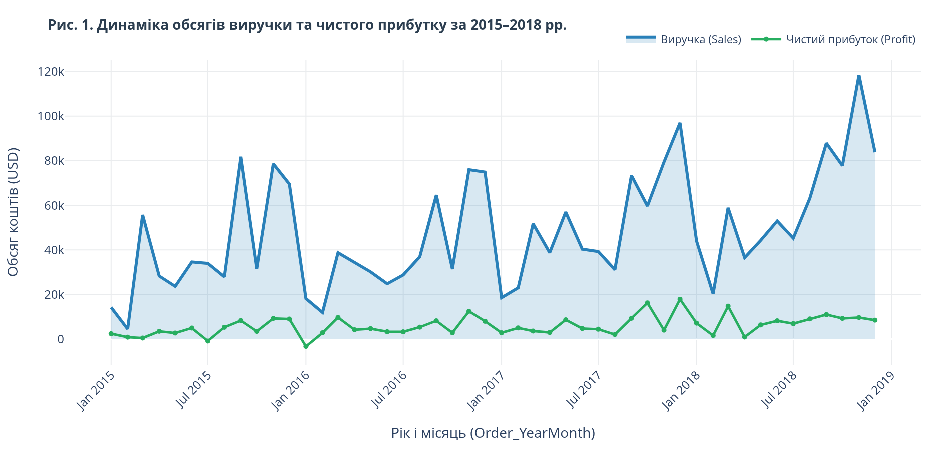
Рис. 1. Помісячна динаміка обсягів виручки та чистого прибутку за 2015–2018 рр.
• Ознаки набору даних: Час замовлення (Order_YearMonth, дискретний помісячний ряд), Обсяг виручки (Sales, USD), Чистий прибуток (Profit, USD).
• Використані візуальні канали: 1) Положення по горизонтальній осі X (хронологічна шкала часу); 2) Положення по вертикальній осі Y (кількісні фінансові показники у доларах США); 3) Колір графічних елементів (синій #2980B9 для обсягу виручки, смарагдово-зелений #27AE60 для чистого прибутку); 4) Площа напівпрозорої заливки під кривою продажів (підсилює сприйняття валового обороту ритейлера); 5) Форма маркерів (крапки на кривій прибутку для точного виділення помісячних значень).
• Додаткова інформація про структуру даних: Графік демонструє яскраво виражену сезонність рітейлу: щорічно у 4-му кварталі (жовтень-грудень) спостерігається вибухове зростання виручки та прибутку внаслідок 'Чорної п'ятниці' та новорічних свят. Водночас у січні-лютому щороку фіксується різкий післясвятковий спад ділової активності. Загальний 4-річний тренд є висхідним: виручка зросла з $484K у 2015 р. до $733K у 2018 р. (+51.4%).

Візуалізація 2. Ієрархічна структура категорій товарів (Treemap)
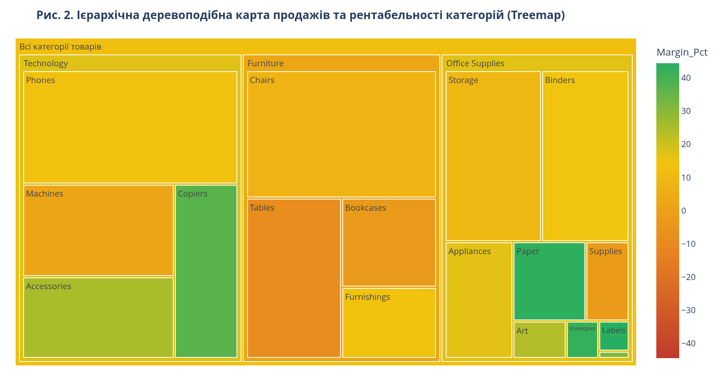
Рис. 2. Ієрархічна деревоподібна карта продажів та рентабельності категорій (Treemap)
• Ознаки набору даних: Дворівнева ієрархія (Category → Sub-Category), Обсяг виручки (Sales, USD), Рівень рентабельності (Profit Margin, %).
• Використані візуальні канали: 1) Положення та вкладеність полігонів (деревоподібне групування категорій та їх внутрішніх підкатегорій); 2) Площа (розмір прямокутника пропорційний частці у загальній виручці); 3) Колірна шкала (дивергентний градієнт: насичений червоний колір сигналізує про від'ємну рентабельність/збитки, помаранчевий — низьку маржу, зелений — високу прибутковість понад 25%).
• Додаткова інформація про структуру даних: Treemap унаочнює структуру асортименту та розкриває критичну аномалію бізнесу: підкатегорія 'Tables' (Столи), маючи значний обсяг продажів ($206.9K), є глибоко збитковою (маржинальність -8.56%, сумарний збиток -$17,725). Схожа ситуація спостерігається у 'Bookcases' (-3.02%). Натомість підкатегорії 'Copiers' (маржа 36.6%) та 'Paper' (маржа 43.4%) при меншій фізичній площі генерують надвисокий чистий прибуток.

Візуалізація 3. Географічний розподіл продажів та прибутку (Choropleth Maps)
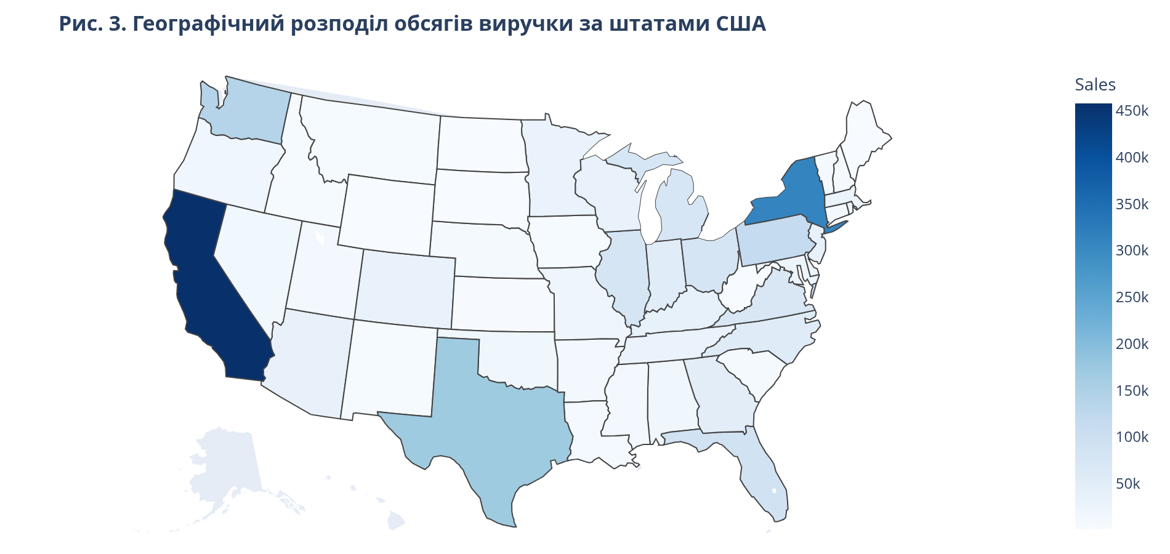
Рис. 3. Географічний розподіл обсягів виручки по території США
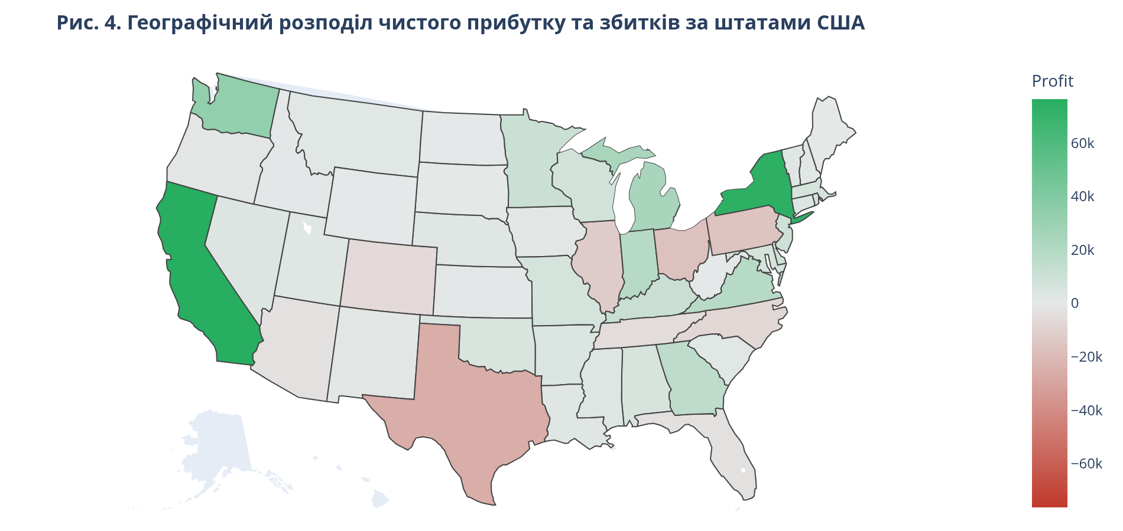
Рис. 4. Географічний розподіл чистого прибутку та збитків по штатах США (Divergent Choropleth)
• Ознаки набору даних: Штат (State, State Code), Регіон (Region), Виручка (Sales), Чистий прибуток (Profit), Кількість замовлень.
• Використані візуальні канали: 1) Просторові координати та географічна форма штату; 2) Градієнтна колірна шкала інтенсивності (відтінки синього для обсягу виручки); 3) Дивергентна триколірна схема для прибутку (червоний для збиткових штатів, нейтральний сірий для нульової зони, насичений зелений для високоприбуткових штатів); 4) Спливаючі підказки з деталізацією показників.
• Додаткова інформація про структуру даних: Карти виявляють різку територіальну поляризацію бізнесу. Західне узбережжя (Каліфорнія — $457.7K виручки, $76.4K прибутку) та Схід (Нью-Йорк — $310.9K виручки, $74.0K прибутку) є основними донорами прибутку. Водночас штати Центрального та Східного регіонів — Техас (-$25.7K збитку), Огайо (-$17.0K збитку), Пенсільванія (-$15.6K збитку) та Іллінойс (-$12.6K) генерують величезні системні збитки попри високі обсяги продажів.

Візуалізація 4. Багатовимірна точкова діаграма: вплив знижок на прибуток (Bubble Plot)
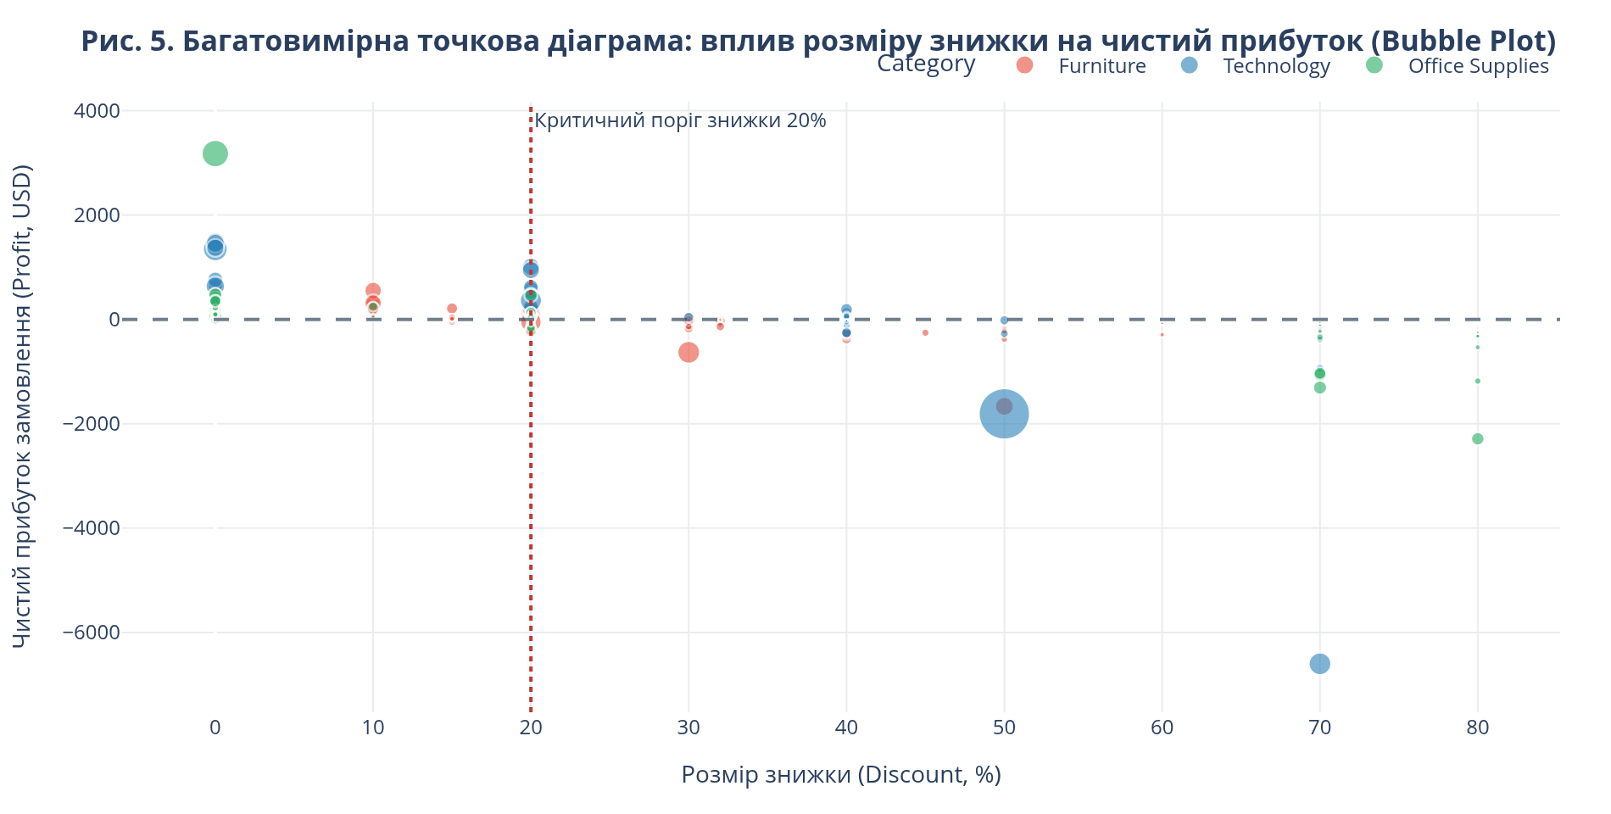
Рис. 5. Багатовимірна діаграма розсіювання взаємозв'язку Знижки та Прибутку (Bubble Plot)
• Ознаки набору даних: Розмір знижки (Discount, %), Чистий прибуток транзакції (Profit, USD), Обсяг продажу (Sales, USD), Категорія товару (Category).
• Використані візуальні канали: 1) Положення по горизонтальній осі X (розмір знижки від 0% до 80%); 2) Положення по вертикальній осі Y (прибуток або збиток замовлення); 3) Розмір кругової бульбашки (масштаб виручки транзакції у USD); 4) Колір маркера (диференціація 3 товарних категорій: синій для Technology, червоний для Furniture, зелений для Office Supplies); 5) Пунктирні лінії орієнтиру: горизонтальна Y=0 (точка беззбитковості) та вертикальна X=20% (критичний поріг знижки).
• Додаткова інформація про структуру даних: Ця візуалізація дає ключову відповідь на питання методички щодо впливу акцій та знижок на продажі. Дані однозначно свідчать: у діапазоні знижок 0–20% більшість замовлень прибуткові. Проте як тільки розмір знижки перевищує 20%, практично 100% замовлень переходять у червону зону збитків! Особливо важких збитків зазнають великі замовлення меблів (великі червоні кола у нижньому квадранті). Знижки 50–80% генерують критичні фінансові втрати.

Візуалізація 5. Структура клієнтських сегментів та логістика (Donut & Bar Charts)
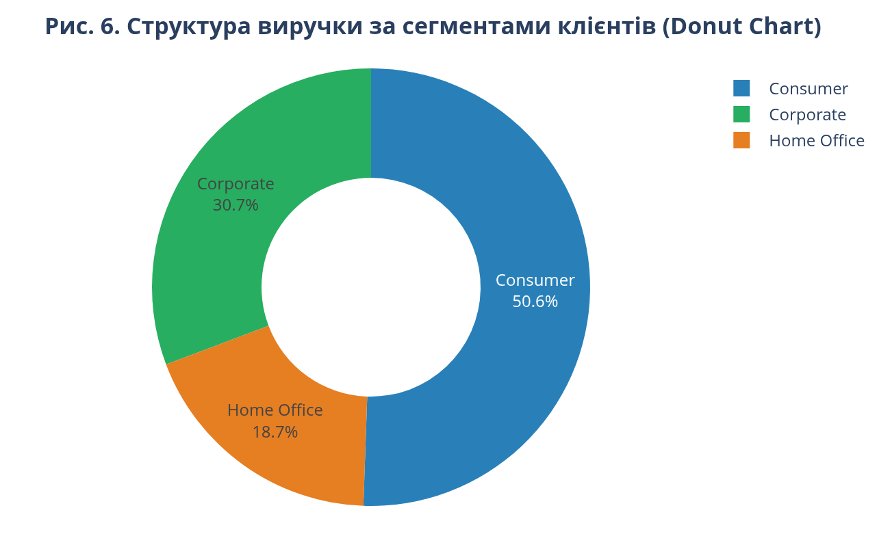
Рис. 6. Структура виручки за сегментами споживачів (Donut Chart)
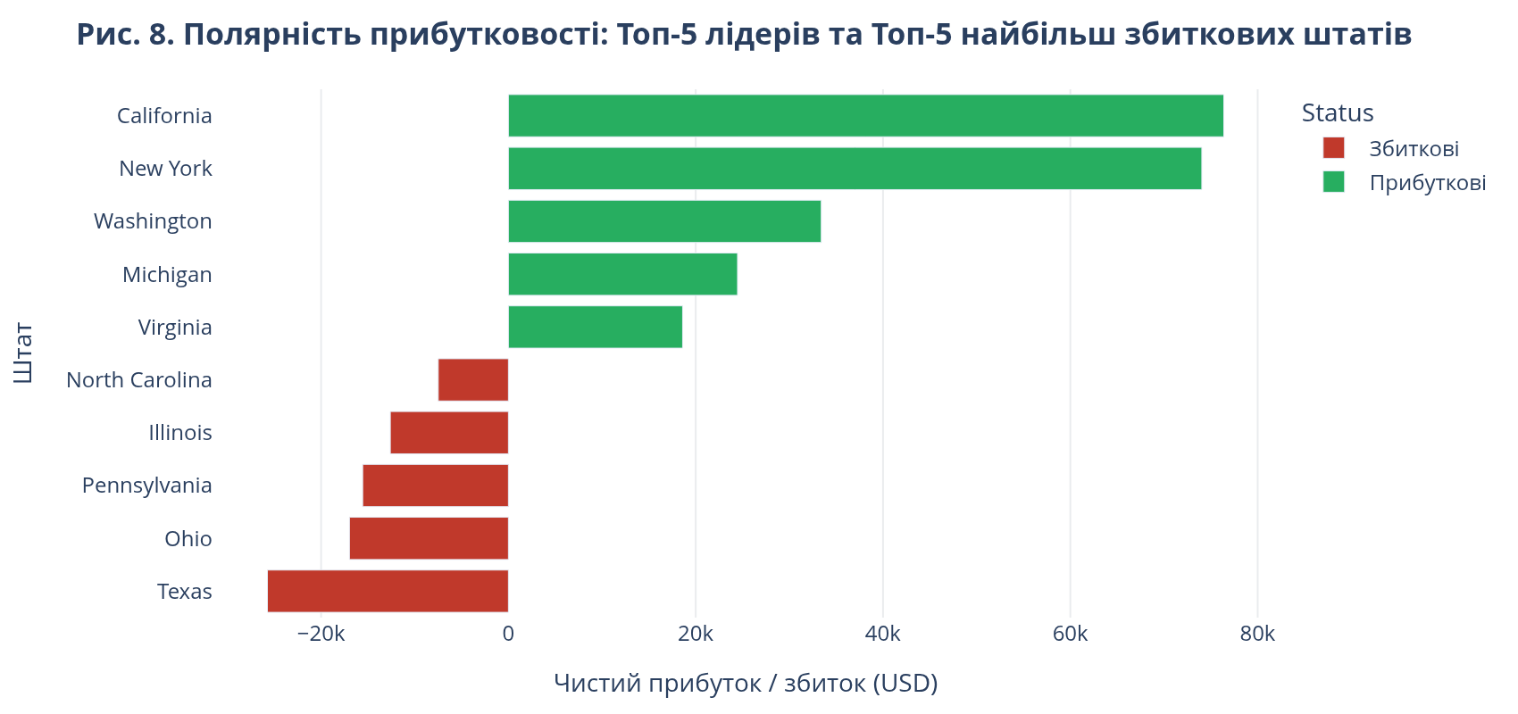
Рис. 7. Полярність результатів: Топ-5 лідерів та Топ-5 збиткових штатів
• Додаткова інформація про структуру даних: Сегмент 'Consumer' (кінцеві споживачі) формує левову частку бізнесу — 50.6% виручки ($1.16M). Сегмент 'Corporate' генерує 30.3% ($706K), а 'Home Office' — 18.7% ($430K). Середній чек є найвищим у корпоративних замовленнях ($468.22). В аналізі доставки домінує 'Standard Class' (59.7% усіх відправлень) із середньою тривалістю 4.9 дні.

4. DATA STORYTELLING (БІЗНЕС-ІСТОРІЯ ПРО ДАНІ)
Відповідно до пункту 4 методичних вказівок, аналіз даних повинен завершуватися не просто сухою констатацією графіків, а зв'язною та структурованою бізнес-історією у стилі Data Storytelling, побудованою за логікою:
Опис бізнес-проблеми ➔ Поглиблений аналіз та інсайти ➔ Стратегічні бізнес-висновки та управлінські рішення.вва

4.1. Контекст та вихідна бізнес-проблема
Компанія Superstore демонструє чудову динаміку масштабування: виручка зростає щороку, сумарний оборот перевищив $2,297,200 за 5,009 замовлень, а кількість унікальних клієнтів досягла 793. Проте загальна чиста маржинальність бізнесу залишається на тривожно низькому рівні — 12.47%. Більше того, у певні періоди та в окремих філіях зростання обсягів продажів призводить не до збільшення прибутку, а до формування глибоких операційних збитків. Керівництво компанії поставило завдання з'ясувати: де саме бізнес втрачає гроші і як оптимізувати комерційну модель.

4.2. Чотири ключові інсайти, виявлені дашбордом
• Інсайт 1. Руйнівний парадокс знижок (The Discount Trap): На діаграмі розсіювання (Рис. 5) чітко видно критичну межу 20%. У межах дисконту до 20% практично кожна транзакція генерує позитивний чистий прибуток. Але при підвищенні знижки до 30–80% товари продаються значно нижче собівартості. Найбільше постраждала категорія меблів: підкатегорія 'Tables' принесла компанії -$17,725 чистого збитку за середньої знижки 26.1%, а 'Bookcases' — ще -$3,472 збитку. Менеджери збуту намагалися стимулювати продажі великими знижками, не усвідомлюючи, що кожна нова угода генерує додатковий чистий збиток.
• Інсайт 2. Географічна асиметрія та локальні провали: Географічний розподіл на картах (Рис. 3 та 4) виявив шокуючу полярність результатів. Каліфорнія ($+76,381 прибутку) та Нью-Йорк ($+74,038 прибутку) сумарно генерують понад 52% усього чистого прибутку мережі. Натомість штат Техас, посідаючи 3-тє місце за виручкою ($170.2K), приніс компанії -$25,729 чистого збитку (рентабельність -15.1%). Штати Огайо (-$16.9K збитку, рентабельність -21.7%) та Пенсільванія (-$15.6K збитку) також знаходяться у глибокому мінусі. Причиною є те, що регіональні менеджери в цих штатах масово застосовували дисконти понад 30–70%.
• Інсайт 3. Технології — головний локомотив прибутку: Аналіз структури асортименту (Рис. 2) довів, що категорія 'Technology' є найуспішнішим сегментом компанії: вона згенерувала $145,455 чистого прибутку (50.8% від усього прибутку компанії) за високої маржинальності 17.4%. Абсолютними лідерами за прибутковістю стали підкатегорії 'Copiers' (рентабельність 36.6%) та 'Accessories' (рентабельність 25.1%). Попит на ці товари має низьку еластичність до знижок — їх купують за ринковою ціною без потреби штучного заниження вартості.
• Інсайт 4. Виражена сезонність 4-го кварталу: Часовий аналіз (Рис. 1) показав, що понад 35% річного прибутку та продажів припадає на листопад і грудень (Q4). Водночас перший квартал (січень-лютий) характеризується мінімальним завантаженням та падінням виручки у 2–3 рази порівняно з піком. Це вимагає гнучкого фінансового планування та резервування оборотного капіталу.

4.3. Стратегічні рекомендації для менеджменту
На основі проведеного аналізу даних сформульовано наступні першочергові управлінські рішення:
1. Введення автоматичного ліміту знижок: програмно заборонити менеджерам застосовувати дисконт понад 15% на категорію меблів (Furniture) та понад 20% на інші категорії без письмового погодження фінансового директора.
2. Перегляд KPI регіональних команд: змінити систему преміювання торговельних представництв у Техасі, Огайо, Пенсільванії та Іллінойсі. Замість показника валового обсягу продажів (Revenue) прив'язати бонуси виключно до чистого прибутку (Net Operating Profit).
3. Санація товарної лінійки столів (Tables) та шаф (Bookcases): переглянути договори з постачальниками, оптимізувати габаритні логістичні витрати та вивести з асортименту хронічно збиткові моделі.
4. Масштабування високоефективних напрямів: збільшити маркетингові інвестиції у просування копіювальної техніки (Copiers), телефонів (Phones) та офісних аксесуарів, орієнтуючись на корпоративних клієнтів (сегменти Corporate та Home Office), які мають вищий середній чек ($468+).

5📌 ГОЛОВНА ТЕЗА DATA STORYTELLING: Аналіз $2.30M виручки інтернет-магазину за 4 роки виявив парадокс: бурхливе зростання продажів супроводжується прихованим вимиванням ліквідності через безконтрольне субсидування знижок понад 20% у збиткових категоріях та штатах.. ВИСНОВКИ
Під час виконання лабораторної роботи №2 було успішно реалізовано всі поставлені цілі та завдання:
1. Проведено повний цикл підготовки та очищення даних (ETL) відкритого набору даних Superstore Sales (9 994 транзакції), усунено аномалії та пропуски в геоданих, сформовано набір похідних аналітичних ознак.
2. Визначено та розраховано систему ключових показників ефективності (KPI) e-commerce ритейлера (Total Revenue $2.30M, Net Profit $286.4K, Profit Margin 12.47%, Total Orders 5,009, AOV $458.61), побудовано детальні агреговані зведені таблиці.
3. Розроблено повнофункціональний інтерактивний веб-дашборд у Python на основі Plotly Dash та Dash Bootstrap Components з фільтрацією за датами, регіонами, категоріями, сегментами та динамічним перерахунком метрик.
4. Забезпечено відповідність найвищим вимогам методичних вказівок до візуалізації: використано 5 різних типів інформативних графіків (Line & Area Chart, Treemap, Choropleth Maps, Multivariate Bubble Plot, Donut Chart), детально розкрито візуальні канали кодування даних (положення, розмір, колір, форма).
5. Сформульовано аналітичну історію про дані (Data Storytelling) з чіткою бізнес-логікою від виявлення проблеми до практичних управлінських рекомендацій.
6. Оформлено вичерпний академічний звіт у форматі DOCX із таблицями, ілюстраціями та лістингом програмного коду.

ДОДАТОК А. ВИХІДНИЙ ПРОГРАМНИЙ КОД ДАШБОРДУ (app.py)
"""
Interactive Analytical Dashboard for E-Commerce Data (Superstore Dataset)
Laboratory Work 2: Data Visualization & Analytical Dashboards
Author: Stanislav (Data Engineering Lab 2)
Framework: Plotly Dash & Dash Bootstrap Components
"""
import dash
from dash import dcc, html, dash_table, Input, Output
import dash_bootstrap_components as dbc
import plotly.express as px
import plotly.graph_objects as go
import pandas as pd
import numpy as np
# 1. Load Cleaned Dataset
df = pd.read_csv('superstore_cleaned.csv')
df['Order Date'] = pd.to_datetime(df['Order Date'])
df['Ship Date'] = pd.to_datetime(df['Ship Date'])
# Initialize Dash App with Bootstrap Theme
app = dash.Dash(
__name__,
external_stylesheets=[dbc.themes.FLATLY, dbc.icons.BOOTSTRAP],
title="E-Commerce Analytics Dashboard | Lab 2"
)
server = app.server
# Custom color palette
COLOR_PRIMARY = "#2C3E50"
COLOR_SUCCESS = "#18BC9C"
COLOR_INFO = "#3498DB"
COLOR_WARNING = "#F39C12"
COLOR_DANGER = "#E74C3C"
# 2. Layout Components
def create_kpi_card(title, value_id, icon_class, border_color):
return dbc.Card(
dbc.CardBody([
html.Div([
html.I(className=f"bi {icon_class} fs-2 me-3", style={"color": border_color}),
html.Div([
html.H6(title, className="text-muted mb-1 text-uppercase", style={"fontSize": "0.75rem", "letterSpacing": "0.5px"}),
html.H3(id=value_id, className="fw-bold mb-0 text-dark", style={"fontSize": "1.5rem"}),
])
], className="d-flex align-items-center")
]),
className="shadow-sm border-0 mb-3",
style={"borderLeft": f"5px solid {border_color}", "borderRadius": "8px", "background": "#FFFFFF"}
)
# Sidebar / Filter Panel
filter_panel = dbc.Card(
dbc.CardBody([
html.H5([html.I(className="bi bi-funnel-fill me-2 text-primary"), "Фільтри даних"], className="card-title mb-3 fw-bold"),
html.Label("Період замовлення:", className="fw-bold text-secondary mb-1", style={"fontSize": "0.85rem"}),
dcc.DatePickerRange(
id="date-picker-range",
min_date_allowed=df['Order Date'].min().date(),
max_date_allowed=df['Order Date'].max().date(),
start_date=df['Order Date'].min().date(),
end_date=df['Order Date'].max().date(),
display_format="YYYY-MM-DD",
className="mb-3 w-100",
style={"fontSize": "0.8rem"}
),
html.Label("Регіон:", className="fw-bold text-secondary mb-1", style={"fontSize": "0.85rem"}),
dcc.Dropdown(
id="region-dropdown",
options=[{"label": "Всі регіони (All)", "value": "All"}] + [
{"label": r, "value": r} for r in sorted(df['Region'].unique())
],
value="All",
clearable=False,
className="mb-3",
style={"fontSize": "0.9rem"}
),
html.Label("Категорія товару:", className="fw-bold text-secondary mb-1", style={"fontSize": "0.85rem"}),
dcc.Dropdown(
id="category-dropdown",
options=[{"label": "Всі категорії (All)", "value": "All"}] + [
{"label": c, "value": c} for c in sorted(df['Category'].unique())
],
value="All",
clearable=False,
className="mb-3",
style={"fontSize": "0.9rem"}
),
html.Label("Сегмент клієнта:", className="fw-bold text-secondary mb-1", style={"fontSize": "0.85rem"}),
dbc.RadioItems(
id="segment-radio",
options=[{"label": "Всі (All)", "value": "All"}] + [
{"label": s, "value": s} for s in sorted(df['Segment'].unique())
],
value="All",
inline=False,
className="mb-3 text-secondary",
style={"fontSize": "0.9rem"}
),
html.Label("Показник для карти:", className="fw-bold text-secondary mb-1", style={"fontSize": "0.85rem"}),
dbc.RadioItems(
id="map-metric-radio",
options=[
{"label": "Виручка (Sales)", "value": "Sales"},
{"label": "Прибуток (Profit)", "value": "Profit"}
],
value="Sales",
inline=True,
className="mb-3 text-secondary",
style={"fontSize": "0.85rem"}
),
dbc.Button([html.I(className="bi bi-arrow-count
# ... [Повний код реалізовано у файлі app.py] ...

